КОЖАНОВСКИЙ ВЕСТНИК

СПЕЦИАЛЬНЫЙ ВЫПУСК

ГАЗЕТА РАСПРОСТРАНЯЕТСЯ БЕСПЛАТНО

16 декабря 2022 года | №4

15 декабря 2022 года состоялось итоговое собрание жителей с.Кожаны, на котором принято решение об участии Кожановской территории в Программе поддержки местных инициатив в 2023 году. В ходе голосования победил проект «Устройство детской игровой площадки». На собрании была избрана инициативная группа, а также принято решение о денежном вкладе населения по 100 рублей с совершеннолетнего гражданина.
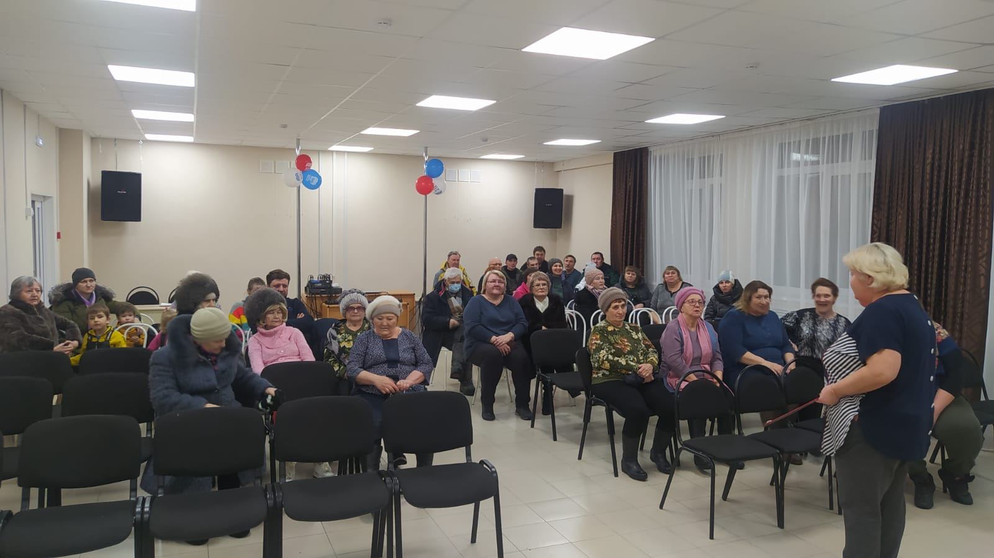
Протокол итогового собрания (схода, конференции)
граждан по выдвижению инициативного проекта на конкурсный отбор для получения финансовой поддержки из бюджета Красноярского края

Дата проведения собрания граждан 15 декабря 2022г.
Время проведения собрания граждан 17 час.30 мин.

Место проведения собрания граждан: с.Кожаны, зд.29 (Кожановский ДК)
Муниципальный район Красноярского края; Балахтинский
Поселение: Кожановский сельсовет
Населенный пункт: село Кожаны

Открывает и ведет собрание граждан:
Председатель собрания Антипова Ольга Александровна (глава Кожановского сельсовета Балахтинского района Красноярского края)
Секретарь собрания: Минеева Елена Сергеевна (заместитель главы Кожановского сельсовета Балахтинского района Красноярского края)

Присутствовало: 38 (Тридцать восемь) человек.
(количество граждан, присутствовавших на собрании)
В том числе приглашенных: нет.

Повестка дня собрания граждан:

1) Принятие решения по вопросу подачи заявки для участия
в конкурсном отборе по реализации инициативного проекта, направленного на развитие объектов общественной инфраструктуры территорий городских и сельских поселений, в рамках программы по поддержке местных инициатив в Красноярском крае (далее – ППМИ).

2) Определение актуальных вопросов для участия в ППМИ:
наименования всех инициативных проектов, обсуждаемых на итоговом собрании граждан, результаты голосования граждан по каждому инициативному проекту отдельно;

3) Информация по инициативному проекту, выбранному гражданами для реализации в рамках конкурсного отбора:
а) наименование инициативного проекта с указанием объекта общественной инфраструктуры, на развитие которого направлен инициативный проект, либо приобретаемого основного средства;
б) предполагаемая общая стоимость реализации инициативного проекта (тыс. рублей);
в) определение возможных форм участия в реализации инициативного проекта (вклад
из бюджета поселения, в случае исполнения полномочия по решению вопроса местного значения муниципальным районом – из бюджета муниципального района), вклад от населения,
от организаций и других внебюджетных источников в проект (руб., % от общей стоимости инициативного проекта), в том числе отдельное обсуждение вклада населения и организаций
в неденежной форме (при наличии);
в) определение возможных форм участия в реализации инициативного проекта (вклад
из бюджета поселения, из бюджета муниципального района (в случае исполнения полномочия
по решению вопроса местного значения муниципальным районом), из бюджета муниципального округа), вклад от населения, от организаций и других внебюджетных источников
в инициативный проект (_____тыс. рублей, ___ % от общей стоимости инициативного проекта), в том числе отдельное обсуждение вклада населения и организаций в неденежной форме (при наличии);
г) количество участников собрания граждан, проголосовавших за реализацию инициативного проекта.

4. Выбор инициативной группы по реализации инициативного проекта:
а) выбор председателя и членов инициативной группы с указанием фамилии имени
и отчества (при наличии), должности, контактной информации (адрес проживания, телефон);
б) выбор члена инициативной группы, ответственного за информирование о подготовке и реализации инициативного проекта;
в) выбор члена инициативной группы, ответственного за сбор денежных средств.

Ход проведения собрания:

Вопрос №1

Слушали: Антипову Ольгу Александровну, главу Кожановского сельсовета Балахтинского района Красноярского края

По вопросу: Принятие решения по вопросу подачи заявки для участия
в конкурсном отборе по реализации инициативного проекта, направленного на развитие объектов общественной инфраструктуры территорий городских и сельских поселений, в рамках программы по поддержке местных инициатив в Красноярском крае (далее – ППМИ), которая напомнила жителям о программе поддержки местных инициатив, целях и задачах программы, привела пример реализации программы в муниципалитете в 2017-2022г.г., дала подробные пояснения о сути инициативного проекта, разъяснила требования к инициативному проекту, на что может быть направлен инициативный проект и какие изменения произошли в ППМИ. Довела информацию об основных критериях конкурсного отбора, этапах реализации проекта, а также пояснила об условиях софинансирования инициативного проекта.
Выступили: Канаев Владимир Владимирович, председатель Кожановского сельского Совета депутатов, Пирогова Татьяна Викторовна, индивидуальный предприниматель, руководитель инициативного проекта, которые поддержали Антипову О.А., дополнительно рассказали о проведенных мероприятиях, посвященных предварительному рассмотрению инициативных проектов.

Постановили: Подать заявку для участия в конкурсном отборе по реализации инициативного проекта, направленного на развитие объектов общественной инфраструктуры территорий городских и сельских поселений, в рамках программы по поддержке местных инициатив в Красноярском крае (далее – ППМИ)
Голосовали: 38 «за», 0 «против», 0 «воздержался».

Вопрос №2

Слушали: Антипову Ольгу Александровну, главу Кожановского сельсовета Балахтинского района Красноярского края
По вопросу: Определение актуальных вопросов для участия в ППМИ
Выступили: Канаев Владимир Владимирович, председатель Кожановского сельского Совета депутатов, Пирогова Татьяна Викторовна, индивидуальный предприниматель, руководитель инициативного проекта, которые довели до сведения присутствующих итоги проведенных мероприятиях посвященных предварительному рассмотрению инициативных проектов рассказали о том, что среди жителей с.Кожаны был проведен опрос населения, путем поквартирного обхода и голосования в социальной сети VK, по определению двух наиболее приоритетных инициативных проектов для участия в ППМИ. Число граждан принявших участие в опросе – 714 чел.
По результатам опроса определились следующие наиболее важные проблемы, которые возможно решить в рамках данного инициативного проекта:
1. Устройство детской игровой площадки – 57,6%.
2. Устройство скейт - площадки – 42,4 %.

Постановили: Определить наиболее актуальный вопрос для участия в ППМИ
1.«Устройство детской игровой площадки»
Голосовали: 37 «за», 1 «против», 0 «воздержался».
3.«Устройство скейт площадки»
Голосовали: 1 «за», 37 «против», 0 «воздержался».

Вопрос №3

Слушали: Антипову Ольгу Александровну, главу Кожановского сельсовета Балахтинского района Красноярского края
По вопросу: Информация по инициативному проекту, выбранному гражданами для реализации в рамках конкурсного отбора, которая озвучила следующее.
В результате голосования победил проект «Устройство детской игровой площадки» с результатом 37 «за», 1 «против», 0 «воздержался», вопрос местного значения, в рамках которого будет реализовываться данный проект - Утверждение правил благоустройства территории поселения, осуществление контроля за их соблюдением, организация благоустройства территории поселения в соответствии с указанными правилами, а также организация использования, охраны, защиты, воспроизводства городских лесов, лесов особо охраняемых природных территорий, расположенных в границах населенных пунктов поселения, предполагаемая общая стоимость реализации инициативного проекта 1768 тыс. рублей, возможные формы участия в реализации инициативного проекта это вклад
из бюджета поселения не менее 5% от стоимости инициативного проекта, что составляет 89 тыс. рублей, вклад от населения не менее 3% от стоимости инициативного проекта, что составляет 55 тыс. рублей и вклад от организаций и других внебюджетных источников в проект не менее 7% от общей стоимости инициативного проекта, что составляет 124 тыс.руб.,) после обсуждения данного вопроса от участников итогового собрания поступило предложение установить для жителей муниципального образования сумму денежного вклада 100 рублей с человека, достигшего 18-ти летнего возраста. В завершении О.А.Антипова дополнительно информировала присутствующих о том, что при реализации инициативного проекта возможен вклад населения и организаций в неденежной форме.
Выступили: Канаев Владимир Владимирович, председатель Кожановского сельского Совета депутатов, Пирогова Татьяна Викторовна, индивидуальный предприниматель, которая предложила в качестве неоплачиваемого вклада в неденежной форме в реализацию проекта «Устройство детской игровой площадки» провести силами населения следующие работы: демонтировать старые автомобильные покрышки, покрасить спортивные элементы, высадить цветы. Канаев В.В. поддержал предложение по установлению для жителей муниципального образования суммы денежного вклада 100 рублей с человека, достигшего 18-ти летнего возраста, а также инициативу Пироговой Т.В. о вкладе в неденежной форме.

Постановили:
1. Информацию по инициативному проекту, выбранному гражданами для реализации в рамках конкурсного отбора, с учетом предложения Пироговой Т.В, принять к сведению.
2. Установить сумму денежного вклада для населения 100 рублей с человека, достигшего 18-ти летнего возраста.

Голосовали: 38 «за», 0 «против», 0 «воздержался».

Вопрос №4

Слушали: Антипову Ольгу Александровну, главу Кожановского сельсовета Балахтинского района Красноярского края
По вопросу: Выбор инициативной группы по реализации инициативного проекта, которая довела информацию о том, что в рамках критерий конкурсного отбора необходимо определить и выбрать инициативную группу по реализации инициативного проекта.
Выступили: Канаев Владимир Владимирович, председатель Кожановского сельского Совета депутатов, Минеева Елена Сергеевна, заместитель главы сельсовета, которые предложили в состав инициативной группы по реализации инициативного проекта включить следующие кандидатуры:

№ п/п | ФИО | Должность | Контактная информация
1 | Пирогова Татьяна Викторовна | Индивидуальный предприниматель, руководитель инициативного проекта | 89607520311
2 | Черкасова Ольга Станиславовна | Почтальон почтового отделения с.Кожаны, секретарь инициативной группы, ответственный за информирование о подготовке и реализации инициативного проекта | 89504179705
3 | Шкулева Людмила Викторовна | пенсионер, ответственный за сбор денежных средств | 89509823437
4 | Абаринова Яна Валерьевна | Воспитатель Кожановского детского сада, ответственный за сбор денежных средств
5 | Ахмадеева Наталья Валериевна | Специалист ОСЗН, ответственный за сбор денежных средств | 89080188649
6 | Канаев Владимир Владимирович | Методист по спорту, председатель Кожановского сельского Совета депутатов, контролирует ход выполнения работ | 89135195976
7 | Тефанова Надежда Олеговна | Худрук МБУК «Балахтинская ЦКС –ДК с.Кожаны», ответственный за сбор денежных средств | 89135857417

В ходе обсуждения
Постановили: в состав инициативной группы по реализации инициативного проекта включить следующие кандидатуры:

№ п/п | ФИО | Должность | Контактная информация
1 | Пирогова Татьяна Викторовна | Индивидуальный предприниматель, руководитель инициативного проекта | 89607520311
2 | Черкасова Ольга Станиславовна | Почтальон почтового отделения с.Кожаны, секретарь инициативной группы, ответственный за информирование о подготовке и реализации инициативного проекта | 89504179705
3 | Шкулева Людмила Викторовна | пенсионер, ответственный за сбор денежных средств | 89509823437
4 | Абаринова Яна Валерьевна | Воспитатель Кожановского детского сада, ответственный за сбор денежных средств
5 | Ахмадеева Наталья Валериевна | Специалист ОСЗН, ответственный за сбор денежных средств | 89080188649
6 | Канаев Владимир Владимирович | Методист по спорту, председатель Кожановского сельского Совета депутатов, контролирует ход выполнения работ | 89135195976
7 | Гаврилова Надежда Олеговна | Худрук МБУК «Балахтинская ЦКС –ДК с.Кожаны», ответственный за сбор денежных средств | 89135857417

Голосовали: 38 «за», 0 «против», 0 «воздержался».

Итоги собрания и принятые решения:

№ п/п | Наименование пункта | Итоги собрания граждан и принятые решения
1. | Количество граждан, присутствовавших на собрании  граждан, чел. | 38
2. | Наименования всех инициативных проектов, которые обсуждались на собрании граждан | 1.«Устройство детской игровой площадки»  2.«Устройство скейт площадки»
3. | Наименование инициативного проекта, выбранного населением для реализации в рамках конкурсного отбора | «Устройство детской игровой площадки»
4. | Количество участников собрания граждан, проголосовавших  за реализацию выбранного инициативного проекта, чел. | 37
5. | Предполагаемая общая стоимость реализации выбранного инициативного проекта, тыс. рублей | 1768,00
6. | Сумма вклада населения (инициативных платежей  от физических лиц) на реализацию выбранного инициативного проекта, тыс. рублей | 55,00
7. | Сумма вклада юридических лиц, индивидуальных предпринимателей (инициативных платежей, за исключением поступлений от предприятий и организаций муниципальной, государственной форм собственности) на реализацию выбранного инициативного проекта, тыс. рублей (при наличии) | 124,00

Приложение: список граждан, присутствующих на собрании граждан с личными подписями (регистрационный лист), на 2 л.

Подписи:
Глава поселения (муниципального округа) | _______________ /Антипова Ольга Александровна/  (подпись) (Ф.И.О. полностью)
Председатель собрания граждан | _______________ / Антипова Ольга Александровна /  (подпись) (Ф.И.О. полностью)
Секретарь собрания граждан | _______________ /Минеева Елена Сергеевна/  (подпись) (Ф.И.О. полностью)

Учредители:  - сельский Совет депутатов;  - Глава сельсовета |  | Ответственный за  выпуск газеты:  - зам. главы Кожановского сельсовета Е.С. Минеева |  | Отпечатано: в администрации Кожановского сельсовета,  с. Кожаны, зд.29, Балахтинский район, Красноярский край  Тираж: 100 экз.

